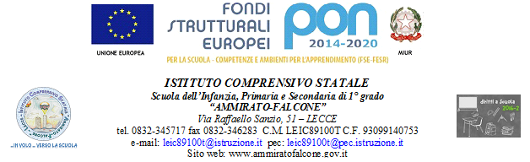
QUESTA SCUOLA E’ INTOLLERANTE VERSO QUALSIASI FORMA DI DISCRIMINAZIONE, DI BULLISMO E DI VIOLENZA FISICA, VERBALE O PSICOLOGICA

LECCE, 06 dicembre 2017

Ai Genitori degli alunni di ogni ordine e grado
Agli insegnanti di ogni ordine e grado
Agli/alle assistenti amministrativi/e
Ai collaboratori scolastici e alle collaboratrici scolastiche
SEDE
ALLA DSGA
All’ Albo
Al Sito web

CIRCOLARE N° 53

Oggetto : orari di funzionamento degli Uffici Amministrativi

Si comunica che gli Uffici Amministrativi di questa Istituzione Scolastica, nei giorni dal 07 dicembre al 09 dicembre 2017 osserveranno il seguente orario

- Giovedì 07/12/2017 – dalle ore 07:30 alle ore 14:00 Apertura regolare – Pomeriggio chiuso
- Venerdì 08/12/201 chiusa
- Sabato 09/12/2017 chiusa

Il personale ATA recupererà le relative ore di servizio non prestate, con ore di straordinario cumulate o, in assenza di queste, utilizzando ferie o festività soppresse.

LA DIRIGENTE SCOLASTICA
( Dott.ssa BRUNA MORENA )

